Санкт-Петербургский государственный университет
промышленных технологий и дизайна
Факультет: Высшая школа печати и медиатехнологий

Монгольская писменность

Группа: 1-МГ-30
Магистратур: А.Энхтуул
Рукововодитель: В.Б.Высоцкий

Санкт-Петербург
2026

Надпись Хүйс Толгой, относящаяся к периоду Жужан
Надпись Хуйс Толгой, найденная в сомоне Могод аймака Булган, примерно на 600 лет старше надписи Чингисхана в Эрмитаже в России, или примерно на 1400 лет раньше. В 1967 году группа под руководством Д. Ценда из Института лингвистики Монгольской академии наук обнаружила в сомоне Могод аймака Булган три статуи с неизвестными надписями, Хуйс Толгой. В 1972 году научный сотрудник Института истории Академии наук М. Шинехуу задокументировал это и определил, что это древнее письмо брахми. В 2014 году ученые из четырех стран, включая Д. Мауэ из Германии, полностью расшифровали и прочитали надпись, в которой были записаны звуки монгольского языка буквами брахми. Кроме того, сообщается, что ученые из Франции и Турции изучали эту иллюминированную статую. Большинство ученых и исследователей считают, что надпись Хуйс Толгой представляла собой иллюминированную статую, воздвигнутую для царских жертвоприношений в начале Тюркского ханства. Однако с точки зрения хронологии, иллюминированная статуя относится к периоду Жучжан. Доказательством этого служит тот факт, что, помимо имени и титула Тюркского хана, надпись также содержит имя Анахвей-хана древнего монгольского государства Жучжан. Этот памятник с монгольским письмом брахми был открыт в Государственном дворце 5 сентября 2019 года. Иллюминированная статуя, состоящая из 11 строк, считается разновидностью древнеиндийского или тибетского письма. Историки полагают, что иллюминированная статуя с письмом брахми была найдена в Монголии, поскольку царство Жучжан имело связи с Индией.
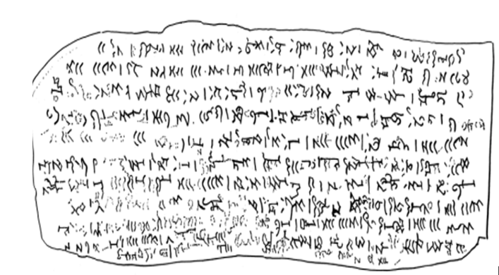
Руническое письмо периода империи Түрэг
В Монголии были найдены иллюминированные статуи преемников Тюркского ханства, Мохилиана или Бильге-хана, и его младшего брата, военачальника Культегина. Это подтверждает существование Тюркского ханства в Монголии. Надписи на иллюминированных статуях называются нерасшифровываемыми или руническими. В некоторых случаях их называют Орхонским письмом или Енисейским письмом. Иллюминированные статуи с руническим письмом получили такое название, потому что были найдены не только в Орхонской долине, но и в долине реки Енисей. Памятники с руническим письмом были также найдены в скандинавских странах, расположенных вблизи Северного Ледовитого океана, таких как Швеция, Норвегия, Финляндия и Дания. Изучение древних тюркских рунических памятников началось в 1889 году. Затем, в 1890 году, исследовательская группа под руководством Николая Михайловича Ядренцева объявила на международной конференции в Москве об обнаружении древних письменных памятников в Орхонской долине. В 1891 году исследовательская группа под руководством В.В. Радлов не только изучал рунические надписи на тюркских памятниках в долине реки Орхон, но и обнаружил и зафиксировал некоторые новые надписи на скалах. Георг фон Габельнец изучал надписи на световом монументе Куль-Тегина, Габриэль Деверна изучал надписи на световых монументах Бильге-хана и Черных руин, а Отто Даннер сравнил енисейское и орхонское письмо. Таким образом, был составлен список букв надписей на световых монументах Куль-Тегина и Бильге-хана, а также словарь из 34 букв енисейского письма. 25 ноября 1893 года профессор и лингвист Томсен Вильгельм Людвиг из Копенгагенского университета расшифровал рунические надписи, найденные в долинах Орхона и Енисея, и разработал алфавит. Однако 15 декабря 1893 года участники Датской имперской научной конференции определили, что орхонское и енисейское руническое письмо являются фонетическим письмом, состоящим из 38 букв. К слову, енисей происходит от эвенкского слова Ioanessi. Река Енисей берёт начало в Хувсгульской области Монголии, протекает через центральную Сибирь, проходит через Енисейский залив и впадает в Карское море Северного Ледовитого океана, являясь пятой по длине рекой в ​​мире. Места, где были найдены иллюминированные памятники с руническими надписями, находятся недалеко от неё. Например, можно отметить, что иллюминированные памятники с руническими надписями были найдены вдоль маршрута Орхон-Енисей-Швеция-Финляндия-Норвегия-Дания. Следовательно, можно предположить, что рунические писцы или турки могли жить вдоль русла вышеупомянутых рек и далее до Северного Ледовитого океана. Иными словами, кажется, что памятники с руническими надписями могут показать, насколько далеко простиралось Тюркское ханство. Кстати, здесь стоит упомянуть, что в романе Джека Уотерфорда утверждается, что название Сибири происходит от слова «дрожь».
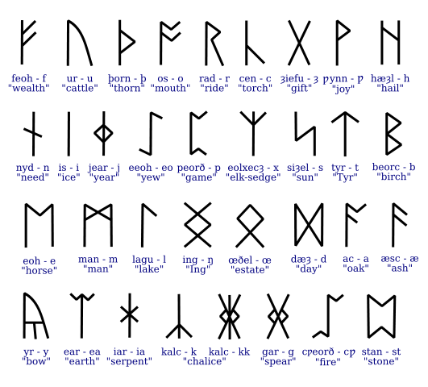
Согдийское письмо периода Уйгурского ханства.
Возникает вопрос, с какой страной древнее Уйгурское ханство поддерживало обширные религиозные и культурные связи. Большинство отвечает, что это была Индия, но монгольские ученые считают, что это было Согдийское государство. Конкретных данных по этому вопросу мало, и поиск в интернете показывает, что Согдийское государство — это название страны в Центральной Азии. Согдийцы, по сути, являются историческим иранским народом, и других слов или предложений найти не удается. Очевидно, что существует острая необходимость в дальнейшем изучении таких забытых и неизученных в истории вещей. Поэтому я обратился к историку за информацией о Согдийском государстве. Я получил ответ, что Согдийское государство было скорее провинцией, чем государством. Согдийская провинция, вероятно, располагалась на территории современного Ирана. Еще один факт, указывающий на родство уйгуров с Согдийским государством, заключается в том, что уйгурская монгольская письменность произошла от согдийской письменности. Стоит отметить, что Тата-Тунга, писец Чингисхана, создал уйгурскую монгольскую письменность на основе согдийской письменности, которая произошла от арамейского языка. Поэтому я искал данные о согдийском языке, письменности и алфавите. Информации оказалось немного. В согдийском языке существовало три типа письменности. В частности, он состоял из трех частей: согдийской, манихейской и сирийской, и считается частью арамейской языковой группы. Письменность и алфавит распространялись по Китаю от Ирана на западе до Китая на востоке примерно с 100 по 1200 годы. В согдийской письменности 17 согласных, большинство из которых имеют множество типов, включая начальные, срединные и конечные согласные. Язык, письменность и алфавит в настоящее время считаются вымершими языками. Однако считается, что уйгуры Тата-Тунга успели создать монгольскую письменность до её исчезновения. Из этого видно, что к древнейшим письменностям монголов относятся брахми периода чжужан, руническое письмо тюркского периода и согдийское письмо уйгурского периода. К слову, уйгурской столицей являются руины Хар-Балгаса, найденные в Монголии. Нельзя отрицать, что в ходе раскопок здесь будут обнаружены реликвии древнего согдийского языка, письменности и алфавита.
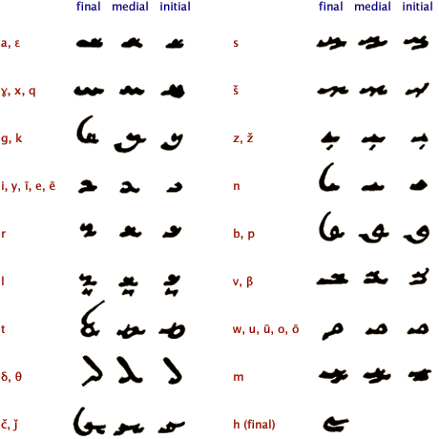
Крупно- и мелкое письмо периода Кидан
Первоначально династия киданей избирала своих царей каждые три года, но с 917 года была введена система престолонаследия. Первый царь династии, Амбагян, ввел высшую письменность в 920 году, а его младший брат — низшую в 925 году. Высшая письменность содержала 1000 символов, а низшая — 378. Таким образом, кидани использовали два типа письменности, заимствованных из китайского языка: высшую и низшую. Это свидетельствует о том, что у киданей был свой особый стиль письма, отличающийся от предыдущих династий. Киданская письменность, которая до сих пор полностью не расшифрована, использовалась киданами, жившими на территории современной Монголии, с 907 по 1125 год, но в истории зафиксировано, что династия была уничтожена в Золотой век зуркидов и династией Сун в Китае. Историки считают, что зуркиды вскоре приняли собственную письменность, подражая верхнему и нижнему письмам китанцев. Более 10 лет назад была обнаружена светящаяся статуя, доказывающая, что большое и малое письма китанского периода являются историческими реликвиями монгольской письменности и каллиграфии. В частности, Международный институт изучения кочевых цивилизаций в сотрудничестве с японскими учеными реализовал проект «Письмо», и в августе 2010 года в сомоне Эрдэнэ, аймаке Дорногови, была обнаружена светящаяся статуя с китанским письмом. Светящаяся статуя с 7 строками китанского письма была передана в Национальный музей истории Монголии.
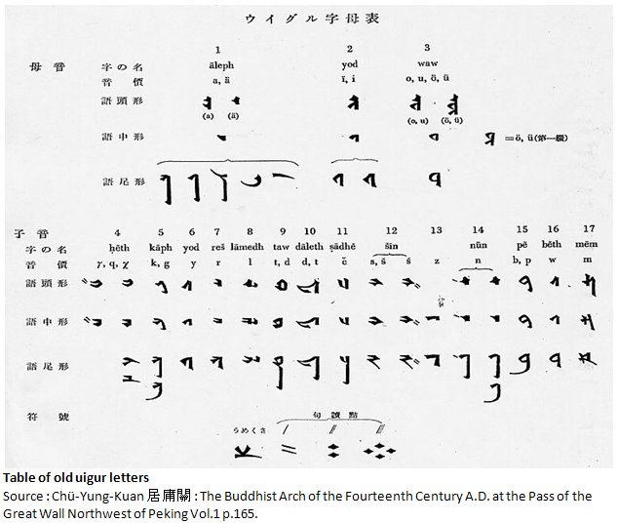
Уйгурская письменность периода Великого Монгольского царства.
Выше упоминалось, что секретарь Чингисхана, Тата-Тунга, создал уйгурско-монгольское письмо из согдийского письма, которое произошло от арамейского языка. Его также называют вертикальным монгольским письмом, старым монгольским письмом, худамским монгольским письмом и уйгурско-монгольским письмом. Доказательством использования уйгурско-монгольского письма во времена Великой Монгольской империи, основанной Чингисханом, является наскальная надпись Чингисхана. Это один из старейших памятников, написанных уйгурско-монгольским письмом. Считается, что это памятник, воздвигнутый Чингисханом в ознаменование 335-й годовщины завоевания Хорезма сыном Хасара Есунге. На гранитном камне высечено 21 слово в 5 строках уйгурско-монгольским письмом. Надпись на камне была расшифрована местными жителями как надпись Чингисхана, и в некоторых случаях её называли наскальной надписью Чингисхана, или иногда каменной надписью Чингисхана. Наскальная надпись Чингисхана была найдена в XIX веке недалеко от озера Байкал и, как полагают, датируется 1224-1225 годами. Первые сведения о надписях Чингисхана появились в «Сибирской газете» в 1818 году. В 1829 году они были помещены в Азиатский музей Академии наук в Санкт-Петербурге, а в 1936 году были выставлены в Эрмитаже. Эрмитаж в Санкт-Петербурге подарил нашей стране копию надписей Чингисхана XIII века во время визита президента Монголии У. Хурелсуха в Россию. В ходе подписания меморандума с директором Эрмитажа Михаилом Пиотровским президент Монголии У. Хурелсух подчеркнул, что реликвия является одной из древних монгольских надписей. Он создает Музей Чингисхана в столице Монголии, Улан-Баторе. В это время Эрмитаж передал нашей стране копию надписей Чингисхана. Они выразили благодарность за бережное сохранение и защиту исторического и культурного наследия нашей страны. Эрмитаж ранее заявлял, что отправит копию надписей Чингисхана, как только Музей Чингисхана откроется в Монголии. К слову, главное значение сохранения городских руин и наскальных рисунков заключается в том, что они являются важными источниками для восстановления и понимания истории. Поэтому наша страна сочла их имеющими огромное историческое значение и начала работу по доставке копий каменных надписей Чингисхана из-за тысяч километров.
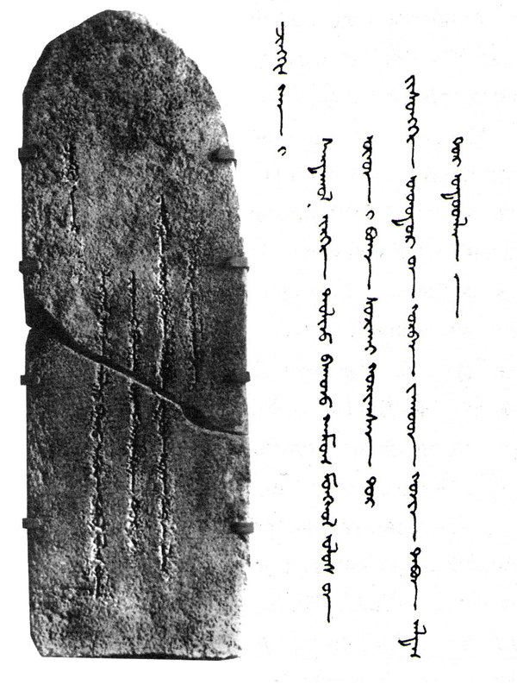

Плоское письмо
По приказу Кублай-хана тибетский монах Пагва создал тибетскую письменность в 1269 году. Тибетская письменность — это фонетический алфавит из 44 букв, основанный на тибетской письменности по форме и на монгольской письменности по способу письма. Считается, что китайцы использовали китайскую письменность в качестве официального письма до падения династии Юань. Хотя письменность использовалась до 1368 года, считается, что она не получила широкого распространения из-за сложности письма.
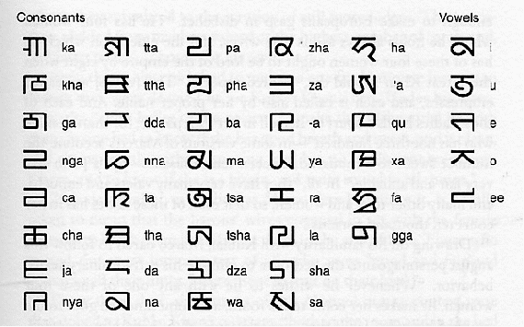

Сценарий «Али-Гали» создан Аюшем Гушем.
Монгольская письменность галиг, изобретенная Аюшем Гуушем в 1587 году, называется али-галиг. Али — это санскритское слово, означающее гласную, а галиг — согласную. Исследователи утверждают, что слово галиг происходит от слова галиг. Аюш Гууш создал галиг для записи 16 санскритских гласных, 34 согласных и 4 тибетских гласных и 30 согласных в монгольском письме. В это время в уйгурском монгольском письме произошло разделение гласных и согласных, была создана система галиг, и письменность стала более сложной. В целом, историческое развитие уйгурского монгольского письма можно разделить на три этапа.
- Первый период: закончился в конце XIII века и использовался преимущественно для государственных документов.
- Второй период: Период с начала XIV века до конца XVI века, в течение которого стали широко использоваться слова из уйгурского, согдийского, хотонского, кучарского, карашарского, персидского, иранского и греческого языков.
- В третий период, в XVI-XVII веках, произошли незначительные изменения в алфавите. Например, старые, ставшие непонятными слова были заменены новыми, а также были введены уйгурские, иранские и тибетские слова. Это свидетельствует о том, что иностранные слова постепенно проникали в монгольский язык и письменность благодаря определенным связям с этими странами.
Классическая уйгурско-монгольская письменность является национальной письменностью нашей страны. Хотя в официальных целях она не используется, в качестве второй письменности. Историки считают, что письменность Али-Гали, или система Гали, изобретенная Аюшем Гу, оказала значительное влияние на классификацию уйгурско-монгольской п
Письменность Тод периода Ойрат
История ойратов, как утверждается в книге Джека Уотерфорда «Тайная история монгольских цариц», берет свое начало от лесных жителей. Согласно его объяснению, слово «ойрат» произошло от слова «лесные жители». В историческом фильме о Чингисхане также упоминаются лесные жители, поэтому нет необходимости тратить на это много слов. Любой, кто смотрел фильм о Чингисхане, легко поймет, откуда взялись ойраты. Позже ойраты разработали собственную письменность, которая получила название письменность Тод. Считается, что письменность Тод была создана в 1648 году Зайей Бандидом Намхайжамцем из числа ойратов. Он был великим просветителем и культурным деятелем, распространившим зороастризм и грамотность среди ойратов. Таким образом, письменность Тод была создана для распространения буддизма, объединения ойратов в единой письменности и облегчения написания тибетского и санскрита. Хотя письменность Тод внешне похожа на уйгурско-монгольскую письменность, ойраты уникальны тем, что она была создана для их собственного языка, речи и диалекта. Другими словами, она выглядит как уйгурская письменность, но при чтении имеет ойратский акцент. Однако историки считают, что худамская монгольская письменность XV-XVI веков была уникальна тем, что была ближе к разговорному языку ойратов того времени и стремилась более четко различать каждый звук. С момента создания письменности Тод ойраты использовали её в качестве официальной письменности и алфавита. Ойраты Монголии использовали письменность Тод до 1920 года, русские калмыки — до 1924 года, в то время как ойраты в Китае до сих пор используют её для написания книг и романов. Это неизбежно приводит к предположению, что уйгурская письменность, до сих пор используемая западными монголами, не является четкой. Тем не менее, лингвистам и исследователям стоит более тщательно изучить и расшифровать её. Письменность Тод состоит из 26 букв. Книги и священные тексты, написанные этим шрифтом, хранятся в архивах библиотек Монголии, России, Китая, Германии, Венгрии, Дании и Франции.
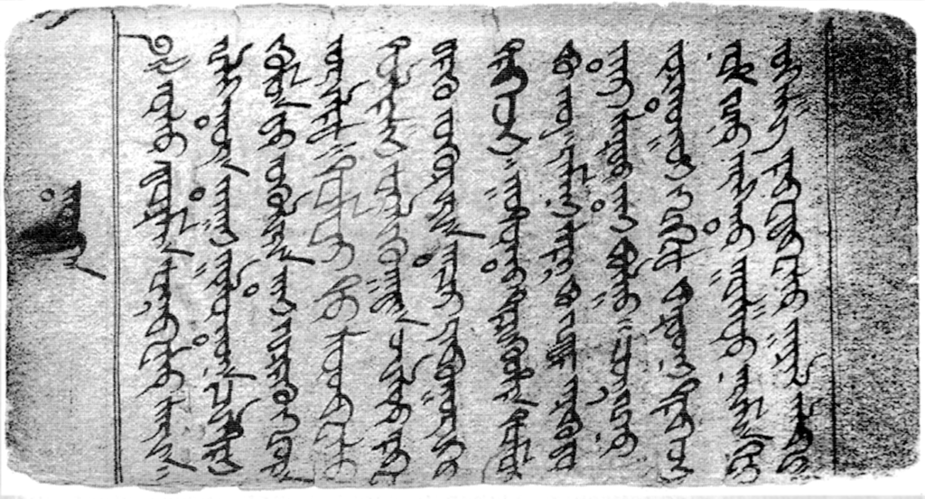

Шрифт Сойомбо увековечен на национальном флаге.
Считается, что сойомбоское письмо было создано великим мудрецом Занабазаром в 1686 году на основе древнеиндийского письма. Сойомбоское письмо состоит из 90 букв и может писаться как горизонтально, так и вертикально. Предполагается, что это письмо не получило широкого распространения, поскольку в то время оно символизировало независимость и подвергалось преследованиям и давлению со стороны иностранцев. Кроме того, оно имело много черт и было сложным в использовании. Поэтому сохранилось мало памятников, написанных этим письмом. Однако после провозглашения независимости монголами в начале XX века государственная печать и эмблема стали писать сойомбоским письмом. Сойомбоское письмо также изображалось на флагах и флагах как символ независимости. Ярким примером этого является тот факт, что первая буква А сойомбоского письма увековечена на государственном флаге. Говорят, что Занабазар также создал горизонтальное квадратное письмо наряду с сойомбоским, но его использование неизвестно.
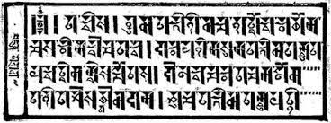

Писменность Вагиндра
В 1905 году бурятский монах Агвандорж создал вагиндрское письмо на основе монгольского и тодского письма. Одна из особенностей, отличающих вагиндрское письмо от монгольского и тодского, заключается в том, что начальные, средние и конечные буквы слов не меняются. Считается, что это связано с влиянием русской кириллицы на бурятов. Другими словами, поскольку буряты усвоили русскую письменность, они создали вагиндрское письмо, чтобы оно соответствовало их языку, речи и диалекту. Короче говоря, подобно тому, как ойраты создали тодское письмо на основе уйгурского монгольского письма, чтобы оно соответствовало их языку, речи и диалекту, буряты также создали вагиндрское письмо, чтобы оно соответствовало их языку, речи и диалекту. Как и тодское письмо, оно выглядит как уйгурское монгольское письмо, но при чтении его можно понять как письмо на бурятском диалекте. Поэтому необходимо тщательно изучать памятники с уйгурско-монгольским письмом, найденные на территории России. Невозможно скрыть тот факт, что для лингвистов и ученых важно тщательно различать древнеуйгурско-монгольское письмо Великой Монгольской империи и более позднее изобретенное письмо Вагиндра. К слову, есть свидетельства того, что в Санкт-Петербурге в период с 1905 по 1910 год было напечатано несколько книг с использованием письма Вагиндра.
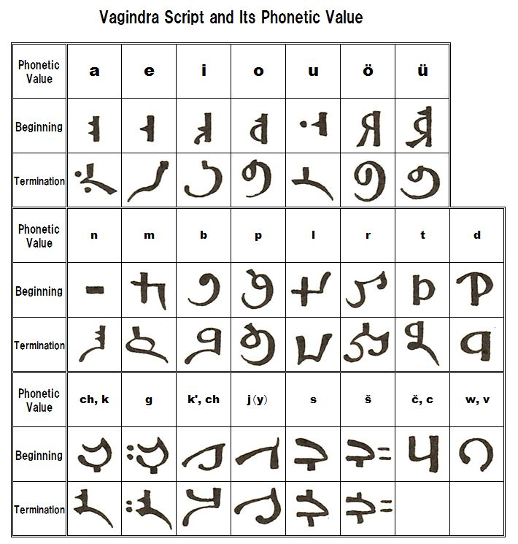
Надпись на пробке корабля «Золотая Орда»
В 1930 году недалеко от реки Волги был найден ящик из березовой коры, внутри которого находилась рукопись, написанная на бамбуковых палочках. Археологические исследования показали, что это место было поселением Золотой Орды. Рукопись также была извлечена из гробницы XIV-XV веков. Эрмитаж получил рукопись и провел реставрационные работы, где она хранится. Рукопись была написана уйгурским письмом. Поэтому рукопись была передана уйгурским писцам Эрмитажа, и после обширных исследований было обнаружено, что текст содержит монгольский язык. Это очень древний памятник монгольской письменности и одна из первых подобных находок в Золотой Орде. Рукопись была прочитана и переведена полностью, и это была поэма, написанная на монгольском языке. Текст состоит из 25 разделов, 19 из которых не переплетены, а монгольский текст занимает только 6 из них. Некоторые ученые обнаружили, как средневековые монголы переплетали и сшивали бамбуковые рукописи. Они установили, что каждый большой лист сшивался путем вставки сложенного бамбукового листа посередине. Пробковая надпись Золотой Орды — это произведение поэзии и гимнов, написанное молодым монгольским воином на берегу Волги для своей матери, и считается великой историей, выражающей высокие художественные и культурные чувства монголов. Исследователь уйгурской письменности в Эрмитаже, который первым изучал пробковую надпись Золотой Орды, неустанно изучал ее и пришел к выводу, что это не уйгурская, а монгольская письменность. Однако лично я считаю, что это монгольская письменность, и что это уйгурская письменность. Другими словами, она написана уйгурско-монгольской письменностью, которая была самой ранней, использовавшейся монголами.
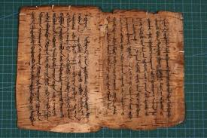
Уйгуры перешли с монгольской письменности на крильскую.
Считается, что письменная и алфавитная культура, приобретенная монголами за более чем 200 лет маньчжурского угнетения, пришла в упадок. Говорят, что в начале 1920-х годов грамотным оставался лишь один из 500 монголов. Однако после освобождения от маньчжурского угнетения монголы восстановили свою письменную и алфавитную культуру. В результате к середине 1940-х годов грамотным стал каждый гражданин нашей страны. В то время монголы восстановили уйгурскую монгольскую письменность, и все в совершенстве овладели ею. Однако, как говорят, 1 февраля 1941 года латинский алфавит был объявлен официальным. Однако это решение вскоре было отменено 25 марта 1941 года. Поскольку латинский алфавит не мог передать все звуки монгольского языка, было решено использовать кириллицу. В белом алфавите, используемом в Монголии, преобладают буквы ö и ü. Кириллица происходит от греческих слов и была стандартизирована Кириллом и Мефодием, жившими в IX веке. Но человеком, который монголизировал её и создал белый алфавит, был Цендин Дамдинсурен. Так, в 1946 году произошли изменения в системе образования нашей страны, и все перешли на кириллицу. После перехода на кириллицу в нашей стране в 1950-х годах начали преподавать русский язык в начальных, средних, высших и вузовских школах. Наверняка никто не помнит, что до 1990-х годов русский язык был одним из обязательных предметов для учеников 5-10 классов и студентов вузов. Когда русский язык систематически преподавался в системе образования, можно сказать, что в нашей стране не было ни одного человека, который бы не знал этот язык или не знал хотя бы нескольких слов. В результате в 1990 году в нашей стране произошли масштабные перемены, и возникла необходимость общаться со всеми странами мира, помимо стран старой социалистической системы. Таким образом, была изменена система образования, и началась работа по повышению уровня владения английским языком среди населения. В частности, с 1990-х годов английский язык стал преподаваться и в средних школах. При этом учащиеся могли выбирать между изучением английского и русского языков. Английский стал наиболее распространенным языком. В результате число изучающих русский язык уменьшилось, а число изучающих английский увеличилось. В 2008 году в нашей стране насчитывалось 50 тысяч русскоязычных людей, а англоязычных — почти 60 тысяч. Это наглядно показывает, какие языки монголы выбирали и изучали чаще всего в последние годы. Кроме того, с 1990 года в некоторых начальных, средних, высших учебных заведениях и университетах нашей страны начали преподавать языки многих стран. Это означает, что граждане получили возможность выбирать и изучать любой язык по своему желанию. Согласно исследованию 2008 года, в нашей стране более 120 тысяч граждан знают языки, отличные от русского и английского. Несколько лет назад было проведено исследование, показавшее, что более 20 процентов всего населения знают второй язык. Помимо возможности изучать множество языков дома, наши граждане часто учатся за границей, поэтому их знание второго языка выше, чем в других странах. Однако это считается одним из факторов, ведущих к утрате национальной письменной культуры и забвению родного языка в последние годы. Поэтому президент Монголии У.Стоит напомнить, что Хурелсух призвал к изучению Национального алфавита 1 сентября 2021 года, в начале нового учебного года.
